Základní škola a Mateřská škola Litvínov – Janov,
Přátelství 160, okres Most
PSČ 435 42, tel: 476742362
IČO: 00832502, Nejsme plátci DPH

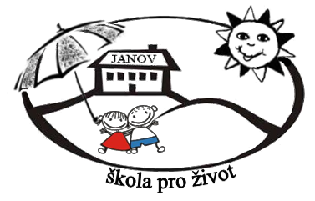
Koberce-matrace Litvínov s.r.o.
Mostecká 2017
436 01 Litvínov

Datum: 2025-07-28
Objednávka č. 73/2025

Objednáváme u Vás:

Koberce do kabinetů dle přiložené cenové nabídky

Služba/zboží bude v hodnotě bez DPH

60.796,44 Kč

Služba/zboží bude v hodnotě včetně DPH:

73.564,- Kč

Objednávku vystavila: Iva Hejlová

Prošlo předběžnou řídící a finanční kontrolou před vznikem závazku.

Příkazce operace: PhDr. Miroslava Holubová …………………………….. datum ……………………..

Správce rozpočtu: Jitka Ziková ……………………………………………… datum …………………….

